初中数学总复习
专题复习——B卷填空题（1）教学案
九年级数学备课组 苏建
- 回顾：近五年成都中考数学试题B卷前两题（课前准备）
1、（2010，21）设，是一元二次方程的两个实数根，则的值为__________________． 7
2、（2010，22）如图，在中，，，
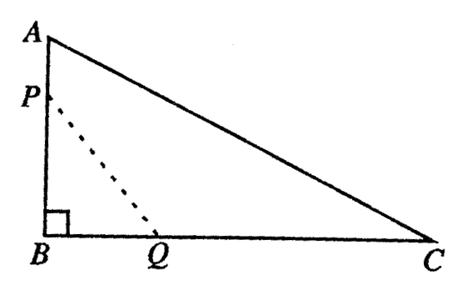
，动点从点开始沿边向以
的速度移动（不与点重合），动点从点
开始沿边向以的速度移动（不与点
重合）．如果、分别从、同时出发，那么
经过_____________秒，四边形的面积最小．3
3、（2011，21）在平面直角坐标系中，点P(2，)在正比例函数的图象上，则点Q()位于第______象限。 四
4、（2011，22）某校在“爱护地球 绿化祖图”的创建活动中，组织学生开展植树造林活动．为了解全校学生的植树情况，学校随机抽查了100名学生的植树情况，将调查数据整理如下表：
植树数量（单位：棵） | 4 | 5 | 6 | 8 | 10
人数 | 30 | 22 | 25 | 15 | 8
则这l 00名同学平均每人植树 __________棵；若该校共有1 000名学生，请根据以上调查结果估计该校学生的植树总数是__________棵．5.3,5300.
5、（2012，21） 已知当时，的值为3，则当时，的值为________．
6（简单的代数运算）
6、（2012，22）一个几何体由圆锥和圆柱组成，其尺寸如图所示，则该几何体的全面积(即表面积)为________ (结果保留 )
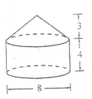
68（圆锥圆柱展开图求面积）
7、（2013，21） 已知点在直线（为常数，且）上，则的值为_____.$−\frac{1}{3}$
8、（2013，22) 若正整数使得在计算的过程中，各数位均不产生进位现象，则称为“本位数”.例如2和30是“本位数”，而5和91不是“本位数”.现从所有大于0且小于100的“本位数”中，随机抽取一个数，抽到偶数的概率为_______. $\frac{7}{\text{11}}$
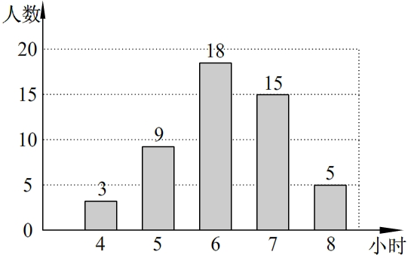
9、（2014，21） 在开展“国学诵读”活动中，某校为了解全校1300名学生课外阅读的情况，随机调查了50名学生一周的课外阅读时间，并绘制成如图所示的条形统计图.根据图中数据。估计该校1300名学生一周的课外阅读时间不少于7小时的人数是_______.520
10、（2014，22）已知关于$x$的分式方程$\frac{x+k}{x+1}−\frac{k}{x−1}=1$的解为负数，则$k$的取值范围是 . K＞且K≠1
考点分析：
题号 | 考查的知识点
1、（2010，21） | 一元二次方程，运用根系关系及配方法求值
2、（2010，22） | 动点问题，通过点的移动求面积的最小值，考查了二次函数的最值问题
3、（2011，21） | 正比例函数
4、（2011，22） | 统计问题，样本估计总体
5、（2012，21） | 代数式求值，整体代入
6、（2012，22） | 圆柱圆锥的表面积
7、（2013，21） | 一次函数，代数式求值
8、（2013，22) | 概率类，新定义（本位数）
9、（2014，21） | 统计问题
10、（2014，22） | 分式方程存在负数解，增根

试题分析：
成都市中考试题B卷填空题的第一、二小题考查的知识板块覆盖了初中数学代数内容（数式、方程、函数、概论统计），主要考查知识间的相互联系，重点考查同学们能否灵活运用数学知识解决问题的能力，考查的方式：（1）考知识间纵横联系，（2）知识与数学概念本质间的关系。
- 复习策略（互动探究、应用探究）
(一）求代数式的值，常见的是整体代入
例1、若$\sqrt{a^{2}−3a+1}+b^{2}−6b+9=0$，则$a^{2}+\frac{1}{a^{2}}−\left|b\right|=$ 。4
例2、关于$x$的一元二次方程$x^{2}−\text{mx}+2m−1=0$的两个实数根$x_{1}$、$x_{2}$，且$x_{1}^{2}+x_{2}^{2}=7$，则$(x_{1}−x_{2})^{2}$的值是 .13
中考链接：
1、（2010，21）设，是一元二次方程的两个实数根，则的值为__________________． 7
5、（2012，21） 已知当时，的值为3，则当时，的值为__．6
7、（2013，21） 已知点在直线（为常数，且）上，则的值为_____.$−\frac{1}{3}$
能力提升：
1、已知当$x$=1时，$2{\text{ax}}^{3}+\text{bx}$的值为3，则当$x$=﹣2时，${\text{ax}}^{3}+2\text{bx}$的值为 ﹣12 ．

- （2014•荆州模拟）关于x的一元二次方程x²﹣2mx+m²﹣m=0的两个实数根分别是x₁、x₂，且x₁²+x₂²=4，则（x₁﹣x₂）²的值是 4 ．

（二）分式方程负数解问题，要注意考虑分母不为零
例3、已知关于$x$的分式方程$\frac{2}{x+2}−\frac{a}{x+2}=1$的解为负数，那么字母$a$的取值范围是
.$a≻0$且$a≠2$

例4、（2013•牡丹江）若关于x的分式方程$\frac{2x−a}{x−1}=1$的解为正数，那么字母a的取值范围是 a＞1且a≠2 ．

中考链接：
10、（2014，22）已知关于$x$的分式方程$\frac{x+k}{x+1}−\frac{k}{x−1}=1$的解为负数，则$k$的取值范围是 . K＞且K≠1
能力提升：
3、（2015•江都市一模）已知关于x的分式方程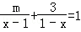的解是非负数，则m的取值范围是 m≥2且m≠3 ．
4、（2013•齐齐哈尔）若关于x的分式方程$\frac{x}{x−1}=\frac{3a}{2x−2}−2$有非负数解，则a的取值范围是 a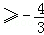且a ．
（三）概率问题
例5、一个盒子里有完全相同的三个小球，球上分别标有数字－1、1、2.随机摸出一个小球（不放回）其数字记为p ，再随机摸出另一个小球其数字记为q ，则满足关于的方程有实数根的概率是 .$\frac{1}{2}$
中考链接：
8、（2013，22) 若正整数使得在计算的过程中，各数位均不产生进位现象，则称为“本位数”.例如2和30是“本位数”，而5和91不是“本位数”.现从所有大于0且小于100的“本位数”中，随机抽取一个数，抽到偶数的概率为_______. $\frac{7}{\text{11}}$
能力提升：
- 已知一次函数，其中k从1，-2中随机取一个值，b从-1，2，3中随机取一
个值，则该一次函数的图象经过一、二、三象限的概率为 $\frac{1}{3}$
6、在－1，1，2这三个数中任选2个数分别作为P点的横坐标和纵坐标，过P点画双曲线，该双曲线位于第一、三象限的概率是 ．$\frac{1}{3}$
三、课后拓展
1、.若，，则的值为 .$\frac{1}{2}$
2、二次函数$y={\text{ax}}^{2}+\text{bx}+1(a≠0)$的图象的顶点在第一象限，且过点（﹣1，0）．设t=$a$+$b$+1，则t值的变化范围是 .$0≺t≺2$
3、(2013,B卷23题) 若关于的不等式组，恰有三个整数解，则关于的一次函数的图像与反比例函数的图像的公共点的个数为______.0或1

